**Appel à candidatures pour la sélection et la formation des éco-entrepreneurs dans les régions en Tunisie**

Dans le cadre des activités du  projet ***« Soutien à la création des entreprises durables et circulaires dans les régions en Tunisie »***, mis en œuvre par le Centre International des Technologies de l'Environnement de Tunis - CITET et le MedWaves - The UNEP/MAP Regional Activity Centre for SCP (former SCP/RAC), financé par l'Agence Catalane de Coopération au Développement - ACCD, le CITET et l’ANETI lancent un appel à candidatures au profit des éco-entrepreneurs : des personnes porteuses d’idées de projets économiques à impact écologique ou social. Cet appel à candidatures est ouvert aux individus et aux collectifs qui résident dans les régions suivantes : Béja, Gabès, Gafsa, Jendouba,Médenine et Tataouine.

**Peuvent participer à cet appel les candidats présentant le profil suivant :**

* Vous êtes un éco-entrepreneur ?
* Vous avez une idée de création d’entreprise verte en tête ?
* Êtes-vous l’un de ces futurs entrepreneurs verts ?
* Voulez-vous transformer votre idée en un produit ou service vert à proposer sur le marché ?
* Voulez-vous lancer une entreprise innovante capable de créer de la valeur ajoutée au niveau économique, environnemental et social ?
* Etes-vous résident dans l’une des régions suivantes ;Béja, Gabès, Gafsa, Jendouba,Médenine et Tataouine ?

1. **L’objectif de la formation :**

Le programme de formation a pour objectif de travailler de façon pratique l’idée d’entreprise verte proposée par les éco-entrepreneurs sélectionnés. À travers leur participation aux ateliers de formation, les éco-entrepreneurs vont acquérir les connaissances et les outils nécessaires afin de transformer leur idée innovante en un modèle d’affaires vert (green business model) en améliorant leur durabilité.

1. **Le déroulement de la formation :**

La formation sera réalisée en présentiel dans les régions suivantes :Béja, Gabès, Gafsa, Jendouba, Médenine et Tataouine.

La période de la formation est prévue pendant le dernier trimestre de l’année 2022 (à partir du mois d’octobre).

Le programme de la formation sera réalisé sur cinq (05) jours pour les modèles d’affaires verts étalés sur une période de 06 à 08 semaines (les entrepreneurs développent leurs modèles d’affaires verts tout le long de cette période), suivis d’un (01) jour de formation sur le cadre légal et réglementaire de la protection de l’environnement en Tunisie.

1. **Les avantages de la formation :**

**Des outils en ligne** : Les entrepreneurs bénéficieront du support des outils en ligne de la plateforme[www.theswitchers.org/fr](http://www.theswitchers.org/fr)pour développer leur modèle d’affaires vert.

**Un accompagnement interactif et de proximité** : Les entrepreneurs seront en contact avec les formateurs et avec les autres entrepreneurs sélectionnés et pourront interagir sur l’avancement de leurs travaux avec les formateurs sur la plateforme[www.theswitchers.org/fr](http://www.theswitchers.org/fr)

**La soumission des candidatures :**

Les entrepreneurs désirant participer à cet appel à candidatures, sontinvités à soumettre leurs candidatures en ligne, en suivant rigoureusement les étapes suivantes :

1. Tout d’abord, il faut s’inscrire sur la plateforme en suivant le lien suivant : [www.toolbox.theswitchers.org/fr/registration/greenenterpreneur](http://www.toolbox.theswitchers.org/fr/registration/greenenterpreneur)

**Remarque** : pour le numéro de téléphone il faut le précéder de 216 (sans ajouter ni + ni 00).

1. Ensuite, il faut entrer de nouveau sur la plateforme en utilisant votre compte que vous avez créé dans l’étape précédente en suivant le liensuivant :[www.toolbox.theswitchers.org/fr/admin/login](http://www.toolbox.theswitchers.org/fr/admin/login)
2. Cliquer sur « **Appels à candidatures** » en bas du ruban noir à gauche :

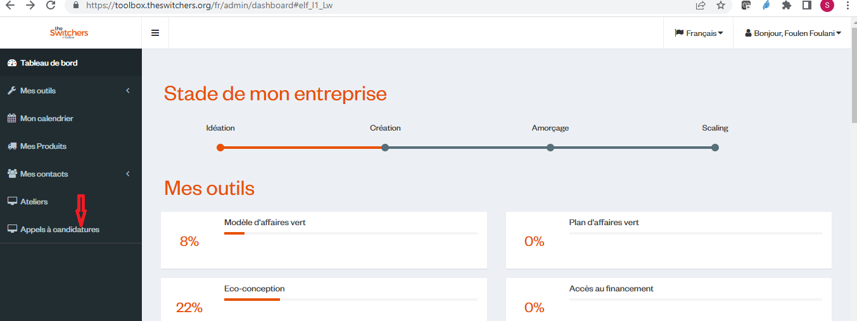

1. Cliquer sur « ***s’inscrire*** » juste à droite de ***« Appel à candidatures pour la sélection et la formation des éco-entrepreneurs dans les régions en Tunisie »*** et renseigner les informations demandées au niveau du formulaire d’inscription.

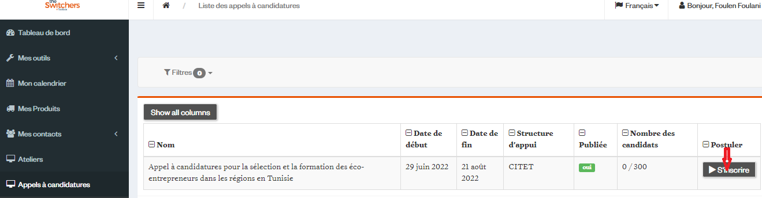

1. Entrer toutes les informations demandées dans toutes les questions, puis cliquer sur « ***s’inscrire***» :

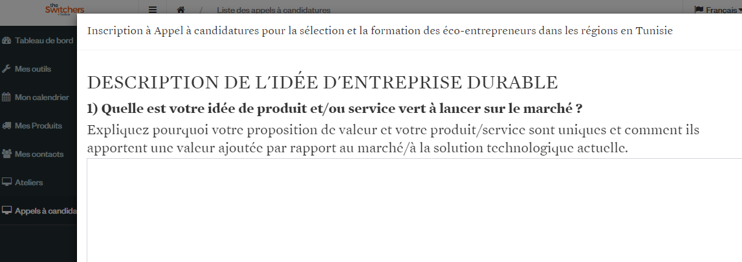

1. Vous recevez un message de confirmation de votre inscription.
2. Si vous rencontrez des difficultés lors de votre inscription ou vous aurez besoin de clarifications, n’hésitez pas à nous contacter.

**M. Hamadi Gharbi / Project manager ACCD**

Centre International des Technologies de l’Environnement de Tunis [www.citet.nat.tn](http://www.citet.nat.tn/)

Email: [partenariat.formation@citet.nat.tn](mailto:partenariat.formation@citet.nat.tn) Tél : +216 98 250 727

Nous vous prions de croire en l’expression de notre parfaite considération.

**L’équipe du projet « Appui à la création des entreprises durables et circulaires dans les régions en Tunisie »**